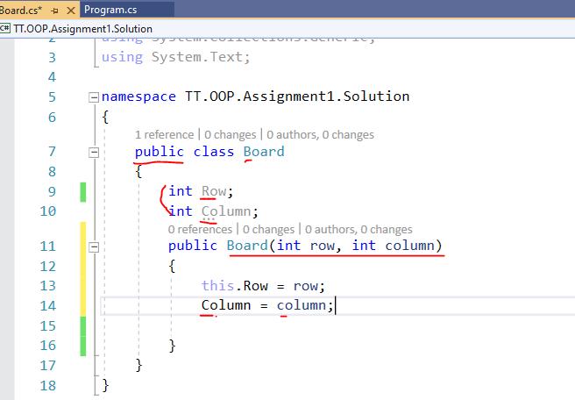

先写class再写main method

1. Create new class; public class +Name (set up if it is public code or private code)

C# 命名规范是分3种:

1. camel case （驼峰）:userNameAccount 适用于parameter参数，变量/ Variable变量 --line11.
2. pascal case: UserNameAccount 适用于class name -–line7, 和method name line11.
3. USER_NAME: 适用于常量constant， 不变的量，例如背景板颜色为蓝色。
4. _userName: 适用于私有变量private int_row (_是最安全的模式)
5. Line 9&10: declaration声明有 行和列两个数值的东西。
6. Line 11: 当有行和列的参数从main method 传过来的时候，会运行到下一行line13&14

Line9声明过的Row 赋值 （assignment ; valuation）了变成row (传的参数)， 可以有以下两种写法：

This.Row = row

Row = row

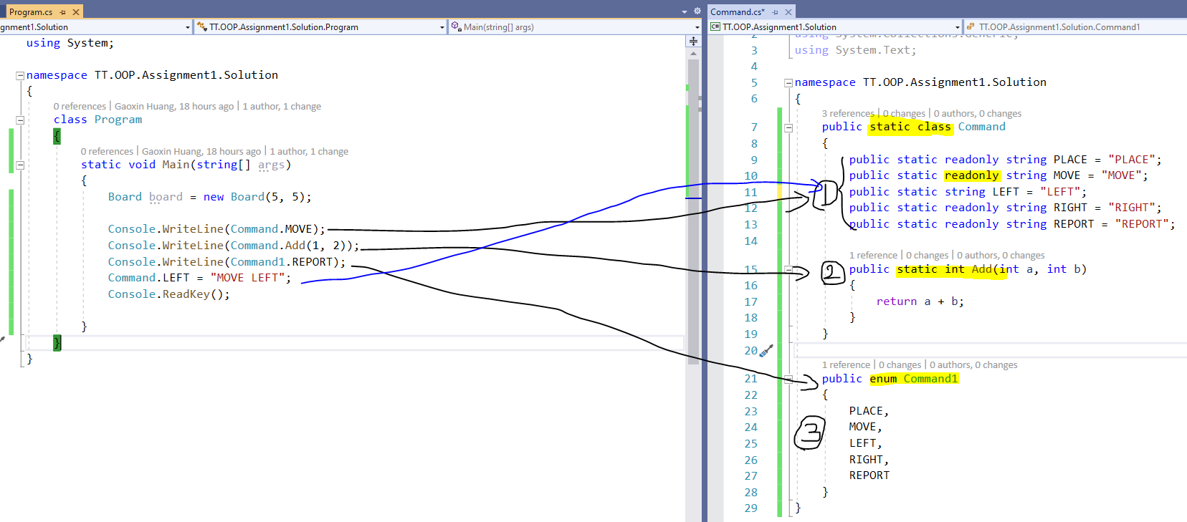

**Static** class: 静态，当一次被调用的时候，就存储在数据里面了。，永远不会再生成新的（除非你更改它）

1）Line 7—create a new Static class “Command”, should state this class is “private” or “public”, +”static” + “class + “命名””

Line 9—13： Static的时候不需要“new”, 他自动生成. 对应在main method调用class Command然后显示”MOVE”

If method is “readonly”, then you can give new value, but if not, then you can give “LEFT” to “MOVE LEFT”.

2）Static 可以用于class也可以用于数值 int add，下面要写出return值。

Readkey 和writeline 意思差不多。

3）**Enum** 是自定义的不变量，不可give value. 原始自定义的不变量用**“，”**隔开不是**“；”**

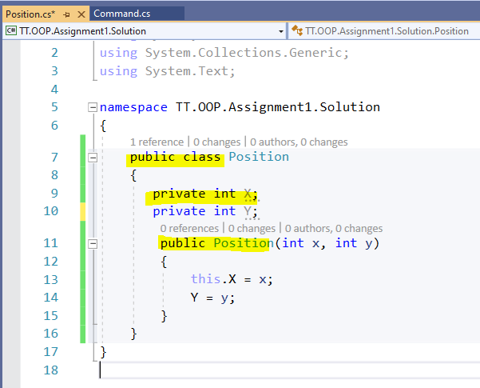

Tips:

1. Class 应该大部分都是public，这样可以访问
2. Line9-10 private int X 只有在当前class底下才可以改值，比如下面的this.X = x ,就是被give value了
3. Line11-14就是construction，也一般是public因为需要main method里面传值x,y过来